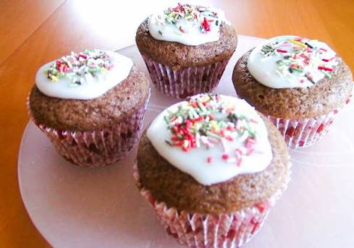
MUFFINS

INGREDIENSER (ca.15 STK):
2 egg
2 dl sukker
3 dl mel
1 ts bakepulver
2 ts vaniljesukker
3 ss kakao
1 dl vann
50 g meierismør, smeltet

Melisglasur:
3 dl melis
1/2 dl vann

SLIK GJØR DU:

- Sett stekeovnen på 200°C og finn fram muffinsformer.
- Pisk egg og sukker til stiv eggedosis.
- Bland sammen melet, bakepulver, vaniljesukker og kakao i en bolle.
- Sikt forsiktig blandingen i eggedosisen.
- Bland i smeltet smør og vann.
- Fordel røren i muffinsformer, ¾ fulle.
- Stek muffinsene midt i ovnen i ca 10-15 minutter. Avkjøl på rist.
- Bland melis og vann til passelig konsistens og ha på muffinsene.



LYSE MUFFINS

INGREDIENSER (ca. 15 STK):
2 egg
2 dl sukker
125 g meierismør, smeltet
SLIK GJØR DU:
- Sett stekeovnen på 200 °C.
- Visp egg og sukker til lett og porøs eggedosis.
- Smelt smøret og bland det med melken. Ha det i eggedosisen.
- Bland det tørre og ha det i røra til slutt.
- Fordel røren i muffinsformene og stek dem i 10-15 minutter.
- Pynt muffinsene med melisglasur.

1 dl melk
3 ½ dl hvetemel
1 ½ ts bakepulver
1 ts malt kardemomme

